青岛华夏职业学校
学生“六个一”体质健康提升实施方案

为贯彻“健康第一”的指导思想，切实加强体育工作精神，促进学生积极参加体育锻炼，养成经常锻炼身体的习惯，根据教育部办公厅 《关于进一步加强中小学生体质健康管理工作的通知》（教体艺厅函[2021]16号）文件精神和《国家学生体质健康标准》要求，结合学校实际，特制定此方案。
一、指导思想
全面贯彻党的教育方针，积极推进素质教育，认真落实“健康第一”的理念和立德树人的根本任务，把提升学生身体素质和健康水平作为学校教育的基本目标，通过实施学生体质提升计划，深入推进学校体育工作，培养体魄强健、意志坚强、充满活力的一代新人。
二、组织机构
（一）领导小组
组 长：王钰 吕雪梅
副组长：王程 邱立校 张春林 高萍萍
组 员：田甜 王磊 宋波 丛雅男 张文琪 贾桂杰 徐滕滕 体育教师 各班班主任
工作职责：
1.负责学校“六个一”体质健康提升工程各项总体筹划，活动安排的确定，做好协调工作；
2.负责各项评比制度的审核及确定工作；
3.组织召开相关会议，听取汇报，及时处理反馈有关问题；
4.督导、检查、联络各职能组；
- 工作小组
1.检测训练组
组 长：张春林
组 员：王磊 徐滕滕 丛雅男 各班班主任 体育教师
工作职责：
（1）负责学校组织的各项体育锻炼活动和体质检测的组织、管理、实施工作，发现问题及时与领导小组联系解诀；
（2）负责组织学校安排的体育锻炼活动，保障学生安全；
（3）加强协调沟通，共同做好学生的思想教育工作，关心关爱学生，组织好各种体育锻炼活动，争取每次测试优异成绩；
（4）每次测试后成绩分析报分管领导；
2.课堂教学组
组 长：高萍萍
组 员：田甜 贾桂杰 张文琪 体育教师
工作职责：
（1）负责体育课教学质量的评估和优化。
（2）负责课外体育作业的布置、检查、评价工作、
（3）负责课堂体质健康测试项目检测的组织和成绩评定工作。
3.后勤保障组
组 长：宋波
职 责：
（1）负责各项体育活动的物品采购工作；
（2）负责各项体育活动的物资保障工作。
4.医疗卫生组
组 长：张春林
副组长：徐滕滕
组 员：田勇 贾慧
职责：
（1）负责学校传染病防控工作；
（2）负责学校体育活动中学生突发性疾病、伤病的初步诊断及陪同医院就诊；
（3）负责体育活动期间学生突发身体状况的处理工作。
（4）负责体育活动前相关体质健康的告知和请假人员材料审核工作。
三、总体目标
依据学生体质健康提升工作要求，实施每天参与一次晨跑、每天完成一次课间操、每天参与一次阳光体育活动、每天打卡一次体育家庭作业、每周增加一节体育课、每学期参加一次体质健康检测等学生“六个一”体质健康提升项目，建立起部门协作、学校实施、家校联动的学生体质健康促进工作长效机制；建立健全学生体质监测评价制度，促使学生基本养成良好的体育锻炼习惯和科学文明的生活方式，健康素质明显提高，超重、肥胖、视力不良检出率上升趋势得到遏制，耐力、力量等身体素质明显提升。学生《国家学生体质健康标准》合格率不低于95%，优秀率不低于10%，优良率达到52%。近视率在上一年基础上降低1%以上。
四、职责要求
（一）学校层面
坚持“健康第一”的指导思想，形成学生“六个一”体质健康提升机制。保障学生每天校内、校外各1个小时体育活动时间。督促体育教师把好教学关，增加体育课时量，向课堂要效益，提高学生的学习效率；班主任、任课老师不占用学生课余时间，鼓励学生积极参与课外活动，保障体育活动和体质健康测试的器材需求以及组织开展体质健康测试计入教师工作量（标准参考：《山东省教育厅关于开展学生体质健康标准测试和落实学校体育三个办法有关工作的通知》鲁教体字〔2015〕7 号）。邀请第三方专业体质检测机构入校，进行专业化学生体质测试，形成常态化的学生体质监测制度；定期开展体育节、学校运动会，趣味运动会，单项体育竞赛，让学生有展示自己参加体育锻炼获得体质健康成果的舞台。设立多种奖励办法和激励措施，活动覆盖全体学生，激发兴趣，帮助学生确立一个体育锻炼的努力目标。
（二）班级层面
体育节、运动会等相关体育活动以级部为单位分等次计入班级月量化，具体计分办法按照活动实施方案具体计算，每学期至少开展一次全校范围内的体质检测，成绩以级部为单位根据及格率、良好率和优秀率分等次计入班级月量化；按级部设一、二、三等奖，高一年级组、高二年级组获奖班级为8个，其中一等奖1个，二等奖3个，三等奖4个，分别加班级月量化3分、2分、1分；高三年级组设一、二、三等奖，获奖班级为6个（去掉实习班级），其中一等奖1个，二等奖2个，三等奖3个，分别加班级月量化3分、2分、1分。在青岛市体育十项联赛中取得优异成绩的学生，对于班级量化进行适当加1-2分，最高加2分。
（三）班主任层面
班主任要强化责任意识，牢固树立“健康第一”的指导思想，切实做好体质健康的教育引导工作；年级组长、班主任要齐心协力，有效、全力配合晨练、体育课、大课间、阳光体育活动、体育家庭作业等活动开展，积极参与体质健康教育、活动宣传等教育阵地建设，配合主管领导、体育教师安排教育容，多方位的对学生施加影响，为学生体质健康水平的提高作贡献，积极组织学生参加青岛市组织的各项体育竞赛。对于表现突出的班主任颁发“学校体育健康工作先进个人”。
（四）体育教师层面
体育教师要积极与分管领导、班主任紧密配合，认真做好学生的体质健康测评工作，形成数据库，做好体质健康知识宣传。教学中做到课堂与课后相结合，发展技能与体能相结合，传授知识与培养意识相结合，加强对学生进行体质健康意识的培养，促进学生健康意识的形成，强化对学生健康行为能力的指导，保证合理的运动负荷，培养健康意识和健康行为的统一；通过学期初和学期末的体质健康检测数据，更好地了解学生的体质健康情况，及时采取措施进行干预和指导，组织体育成绩优秀的学生参加青岛市各项体育竞赛，争取好的成绩；布置并落实体育家庭课外作业，形成课外作业检查机制，保证学生放学后体育活动的有效性。学校将组织开展学生课外体育活动和《学生体质健康测试》（含材料数据统计、整理、上报）纳入教师工作量，分别按照每周两课时和每班每学年8课时计算。对于表现突出的体育教师、颁发“学校体育健康工作先进个人”。
（五）学生层面
学生要提高健康意识，养成良好的体育锻炼习惯，积极配合与参加学校组织的“六个一”体质健康提升各项活动，对于学校校园体育节、田径运动会、体质健康提升月、学校组织的体质检测中表现优异的学生给予相应的德育加分，德育学分作为学校各项评优评先的重要依据（具体加分值，参照活动方案执行）；期末体育考试中成绩低于80分的取消一切评优评先资格。
（六）家校层面
围绕学生“六个一”体质健康提升总体目标，加大宣传力度，树立典型，突出重点。学校要向家长宣传“健康第一”的指导思想，提高家长认识，更加关注子女的体质健康问题。调动家长的积极性，发动大家的创造力，从营养、体育家庭作业、个人卫生等各个方面加强家校配合，培养学生的健康意识，养成学生良好的体育锻炼习惯，落实全环境立德树人教育要求。
五、工作举措
1.切实落实“中小学生每天一小时校园体育活动”要求。形成学生“六个一”体质健康提升锻炼任务（含晨跑、课间操、体育课、体育大课间、体育家庭作业、体质健康测试）（具体内容详见附件1）。严格落实《儿童青少年近视防控光明行动工作方案(2021- -2025年)要求，进一步加强儿童青少年近视综合防控工作。与相关人员签订《青岛华夏职业学校提升学生体质和视觉健康水平工作责任书》（内容详见附件2）。（负责部门：学管处、教务处、团委、体育组）
2.体育课专项训练内容及课程目标。（负责部门：教务处、体育组）
每周增加一节体育课， 科学制定体育课中学生短跑、长跑、立定跳远、引体向上、仰卧起坐、坐位体前屈等训练内容，辅以体测运动器械和设备，确保每一节体育课每个学生达成一项任务提升指标，增加体育课的趣味性、竞争性，加大课堂学生运动密度和强度，确保学生体育课“能出汗，负荷足”，在学会合理分配体力，彰显爆发力，掌握体育技能的同时，增强耐力和受挫能力，促学生身体素质得到有效的提升。
3.大课间训练内容及活动目标。（负责部门：学管处、体育组、各班班主任）
全体班主任、体育教师、分管干部包干包区域，让学生走出教室，走进操场，动起来、跳起来。学校课间操以学生跑操为主，每日完成分别完成1.5公里的跑操里程；根据《青岛华夏职业学校提升学生体质健康训练区域分布图》（内容详见附件3），下午阳光体育活动辅以有氧跳绳、健身操、下肢力量、坐位体前屈、柔韧性等专项体能与力量提升训练为主，增强运动的使用性、挑战性。让“能者更能，弱者提升”的勇气、底气，以运动竞技激励运动潜能，促进学生体能不断精进，提升实效。
4.学生晨跑活动目标。（负责部门：学管处、体育组、各班班主任）
学校每天早晨7:30，各班主任组织学生进行以有氧慢跑为主的晨跑活动，时长15分钟，路程1.5公里左右。晨跑可提神醒脑、锻炼心肺功能和强壮骨骼，是青少年学生提升体质锻炼的良药，学校塑造学生身体形态，激发学生运动潜质，彰显学生运动天赋的好时机。
4.家庭作业及走读学生校外训练要求。（负责部门：学管处、教务处、体育组）
学校制定《学生家庭体育训练方案》，让学生借助“天天跳绳”、“KEEP-app”等运动软件小程序定时定量打卡训练，训练内容以跳绳、平板支撑、俯卧撑、高抬腿等为主。提升学生校外1小时运动习惯。
5.完善体质健康管理评价考核体系，落实体教融合各项工作。（负责部门：教务处、学管处、体育组）
聚焦“教会、勤练、常测”，建立学生体质健康档案，动态掌握学生体质健康水平。邀请专业机构入校进行科学检测，学生了解自身体质状况，知晓下一步改进方向。体育教师掌握学生体质状况变化，实时调整运动方案，研究评价体系对学生运动动机的促进和影响。
六、加大学生体质健康监测频次，一生一策，科学助力
学校根据《国家学生体质健康标准》，邀请第三方专业机构入校对学生体质进行评估衡量， 采用可视化数据呈现方式科学评判，分析学生每一项运动指标测评数据，每项数据权重核算出该生是否达标及格、良好或优秀。学生个体体质的测评报告和建议是学生关键性的训练方案，其信度、效度和区分度较为明显，给学生起到强化该生教育激励、 反馈调整和引导锻炼的功能。班主任坚持利用早自习、午自习、自习课时间，主动调动学生积极性，带领体质项目薄弱的学生进行强化练习，提升学生体质健康整体水平。
（一）测试内容
男生：身高、体重、肺活量、坐位体前屈、50米跑、立定跳远、引体向上、1000米。
女生：身高、体重、肺活量、坐位体前屈、50米跑、立定跳远、仰卧起坐、800米。
（二）体质测试要求
1.学生全程体质测试由班主任带队监督管理；
2.学生着运动装和运动鞋，测试开始前10分钟，班主任带领学生提前做足热身运动；
3.所有测试项目学生应全部参加，不得漏项，学生测试成绩记录在学生档案（测试标准详见附件4），作为后期测试、考核、评优评优和毕业的佐证证明；
4.测试结束之后学生应立即离开测试场地，个人测试报告后期由班主任单独下发，学生假期中应加强个人体质薄弱项目的训练，提升体质水平。
七、工作保障
1.开齐开足体育与健康课程
学校严格落实国家规定的体育与健康课程刚性要求，体育每周至少 2 课时，确保任何教师不以任何理由挤占体育与健康课程和学生阳光体育活动。
2.配齐配足学校体育师资队伍
学校体育教师人数不足，且老龄化严重，多数老师承担着学校体育训练队任务，与阳光体育活动时间冲突。应配足体育教师，以保障各项体育活动和体质检测顺利开展。
3.配备体质监测测试仪器
教师平时测试多采用尺量、目测、手记等方法，测试结果存在一定的误差，学生在思想上也存在不重视的现象。需要配备专业测试仪器，让测试更科学、更规范，学生更重视，技术动作更标准，更好的与上级抽测接轨。
4.开展宣传活动
围绕总体目标，加大宣传力度，树立典型。学校要向家长大力宣传 “健康第一”的指导思想，提高家长认识，调动家长的积极性，从营养、体育锻炼、个人卫生等各个方面与学校配合，严格按照学校制定的练计划进行学生在家锻炼辅导，增强学生体质，培养学生的健康意识，养成学生良好的体育锻炼习惯，强化学校教育效果。

附件：
1.青岛华夏职业学校学生“六个一”体质健康提升锻炼内容
2.青岛华夏职业学校提升学生体质和视觉健康水平工作责任书
3.青岛华夏职业学校提升学生体质健康训练区域分布图
4.国家学生体质健康标准

青岛华夏职业学校
2024年9月

附件1
青岛华夏职业学校
学生“六个一”体质健康提升锻炼内容

时间/课时安排 | 训练内容 | 训练要求 | 达到目标
晨跑：  周二、三、四7:30-7:50 | 以班级为单位进行慢跑 | 时长15-20分钟，路程1.5公里左右 | 学生感觉到累、提神醒脑、锻炼心肺功能和强壮骨骼
课间操：9:40-10:00 | 跑操 | 时长15分钟，1.5公里左右 | 专项体能与耐力提升训练为主
体育课：  班级体育课增加至每周三节 | 根据体育课程教案实施 | 男女生体质测试内容专项训练，每月体育教师自测一次。 | 学生运动密度和强度高，确保学生体育课出出汗，喊喊累
阳光体育活动：15:55-16:30 | 跑操为主，弹跳、柔韧、爆发力等素质练习作为辅助 | 前10分钟，1公里跑步。跳绳、大摇绳、引体向上、坐位体前屈、立定跳远等练习 | 专项体能与力量、柔韧、协调能力提升训练为主
体育家庭作业：18:00-20:00 | 让学生借助“天天跳绳”、“KEEP-app”等运动小程序定时定量打卡训练 | 训练内容以跳绳、平板支撑、俯卧撑、高抬腿等为主 | 体育趣味运动、力量提升为主；训练学生的反应能力、平衡能力和上肢力量。
体质健康测试：  每学期至少一次 | 测试项目：身高、体重、肺活量、50米、800米（1000米）、立定跳远、坐位体前屈、仰卧起坐、引体向上 | 邀请第三方专业机构入校进行测试， 采用可视化数据呈现方式科学评判，分析学生每一项运动指标测评数据，核算及格、良好或优秀。 | 学生个体体质的测评报告和建议是学生关键性的训练方案，其信度、效度和区分度较为明显，起到强化该生教育激励、 反馈调整和引导锻炼的功能。
附件2
青岛华夏职业学校提升学生体质健康水平
工作责任书

为认真落实《国家学生体质健康标准》和教育部等八部门《综合防控儿童青少年近视实施方案》等要求，切实加强学校体育、近视防控工作，促进学生体质和视觉健康水平的提升，青岛烹饪职业学校与班主任、体育任课教师签订《青岛华夏职业学校提升学生体质和视觉健康水平工作责任书》。
一、上足体育课，确保学生每天校内中等以上强度体育锻炼应不少于1小时。结合“十个一”项目行动计划，建立体育课后作业制度，每天课外体育锻炼时间应不少于1小时，促进学生养成终身锻炼的良好习惯。
二、按照《国家学生体质健康标准》和学生视力监测制度，体育教师每学期监测2次学生体质健康指标，校医每学期开展2次学生视力筛查，班主任精准掌握学生体质和视力健康状况。
三、目标任务:本年度班级学生体质健康测试合格率不低于95%，优秀率不低于10%，优良率达到52%，近视率在上一年基础上降低1%以上。
四、建立学生体质健康和视觉健康水平考核机制，落实各方责任。
1.将学生体质和视力健康指标考核结果纳入班主任、体育教师、班级和学生考核办法，并作为先进班集体和师生个人评优的参考指标之一。
2.将考核结果与班级奖励挂钩，达到相应标准的班级奖励班级活动经费(一学期一次)，不达标的不发放。任务中有1项（优秀率、优良率、合格率任意一项）高于相应目标的，一次性奖励班级活动经费200元，有两项（优秀率、优良率、合格率任意两项）高于相应目标的，一次性奖励班级活动经费300元，有三项（优秀率、优良率、合格率全部）高于相应目标的，一次性奖励班级活动经费500元。
3.班级体质健康考核结果作为班主任、体育任课教师年度考核评定优秀等级的依据之一。班主任和体育任课教师所带班级学生体质健康优秀率、优良率、合格率任意一项达标的年度考核加0.5分；任意两项达标的年度考核加1分；三项全部达标的年度考核加1.5分。所带班级三项均未达标的班主任、体育教师取消考评优秀资格。
4.学生体质健康成绩达标、修满体育学分方可毕业，体质健康成绩达到良好及以上，方有资格参加校级以上评优评先。
五、班主任、体育教师和校医要通力合作，制定本班级学生体质和视力健康指标提升计划和工作落实制度。开展体育与健康教育、近视防控科普教育，落实家庭指导，营造学校、家庭、社会共同关心学生身心健康，学校体育、卫生工作高质量发展的良好氛围。

本责任书一式四份，学校、班主任、任课教师、校医各执一份。

校长： 班主任（体育教师）：

青岛华夏职业学校
2024年 月 日

附件3
青岛华夏职业学校提升学生体质健康训练
区域分布图

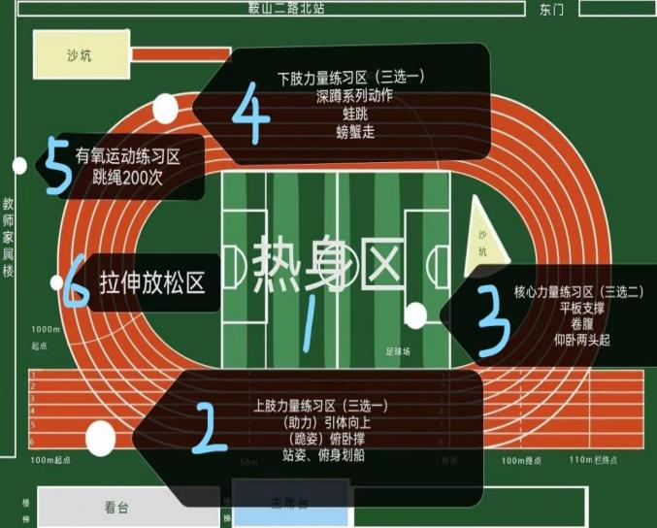

附件4
青岛华夏职业学校提升学生体质健康测试标准
一、国家学生体质健康标准（女生）
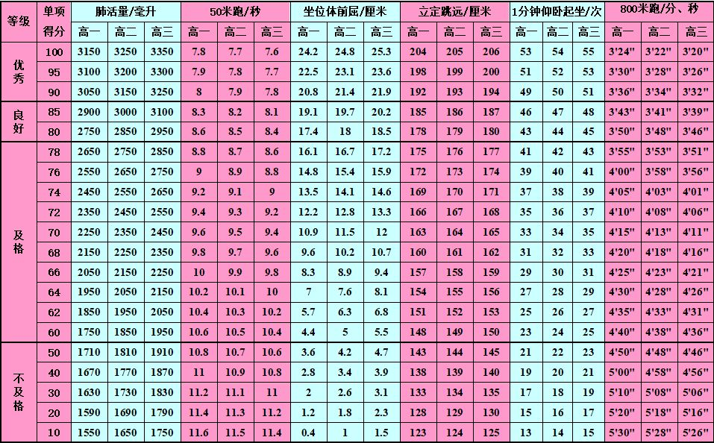
二、国家学生体质健康标准（男生）
